**学科竞赛系统模块操作手册**

**登陆网址：**[**https://jwxt.jsu.edu.cn**](https://jwxt.jsu.edu.cn)

**模块：学科竞赛**

**整体权限管理流程：**

**学科竞赛实施整体流程：**

**工作室工作整体流程：**

**各模块操作指南：**

1. **工作室管理**

**新增：完善各项信息**

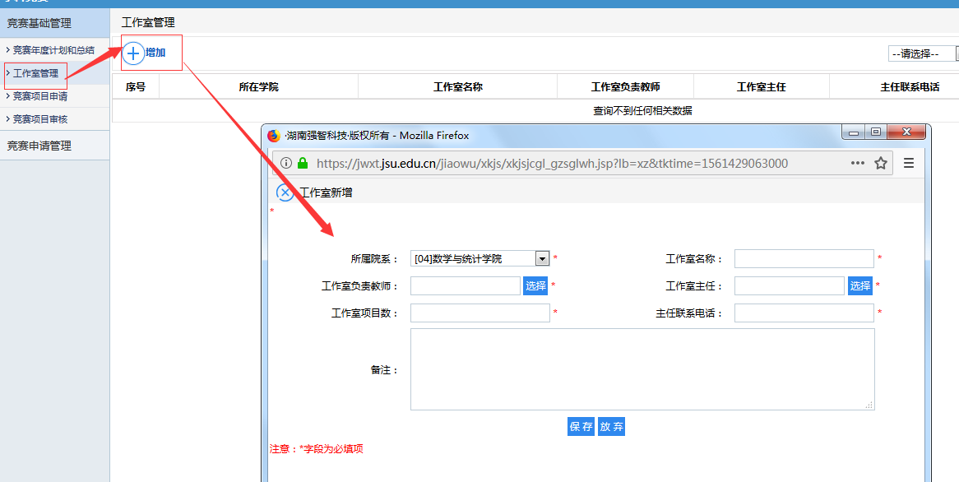

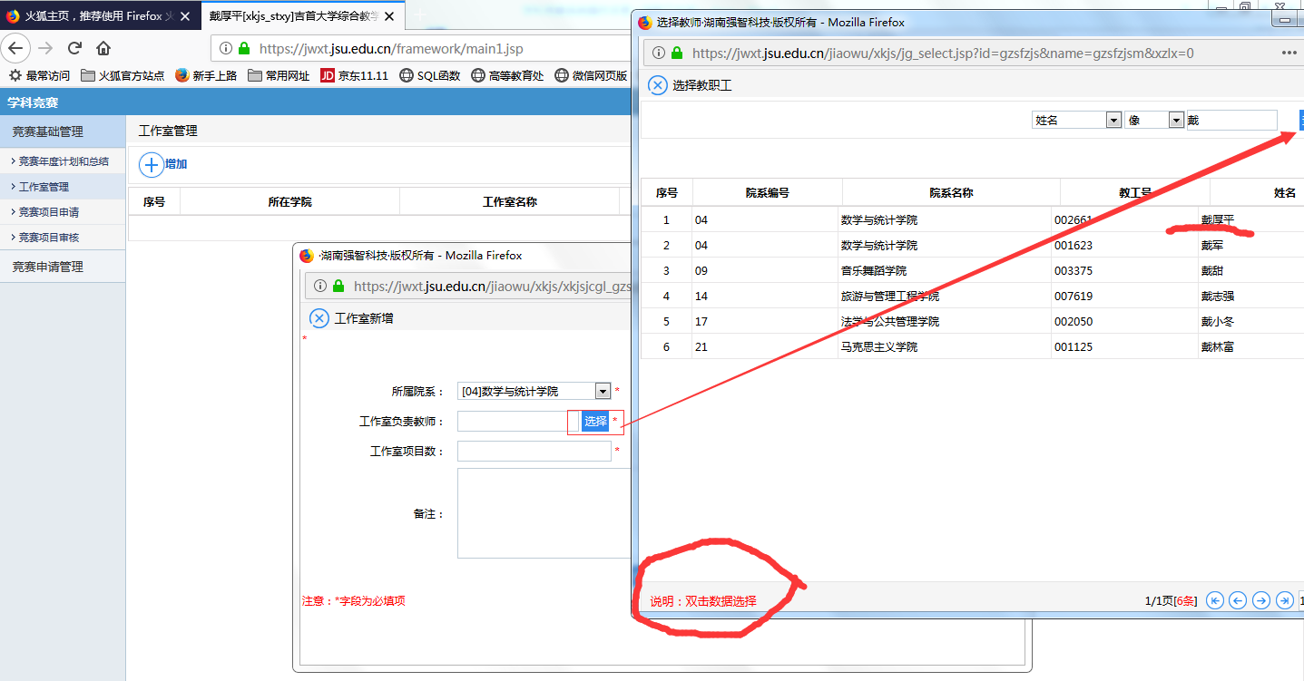



1. **工作室年度学科竞赛项目申报**

**1、这个地方需要注意的就是如果项目库里面没有想要申报的项目，可以在空白的地方直接输入新的项目名称，一旦审核通过后，下一年度就会出现在项目库中。**

**2、为避免一个竞赛出现多个名称，请注意项目名称一定要规范完整！！**

**3、信息填写完整后，一定要”保存并送审“。**

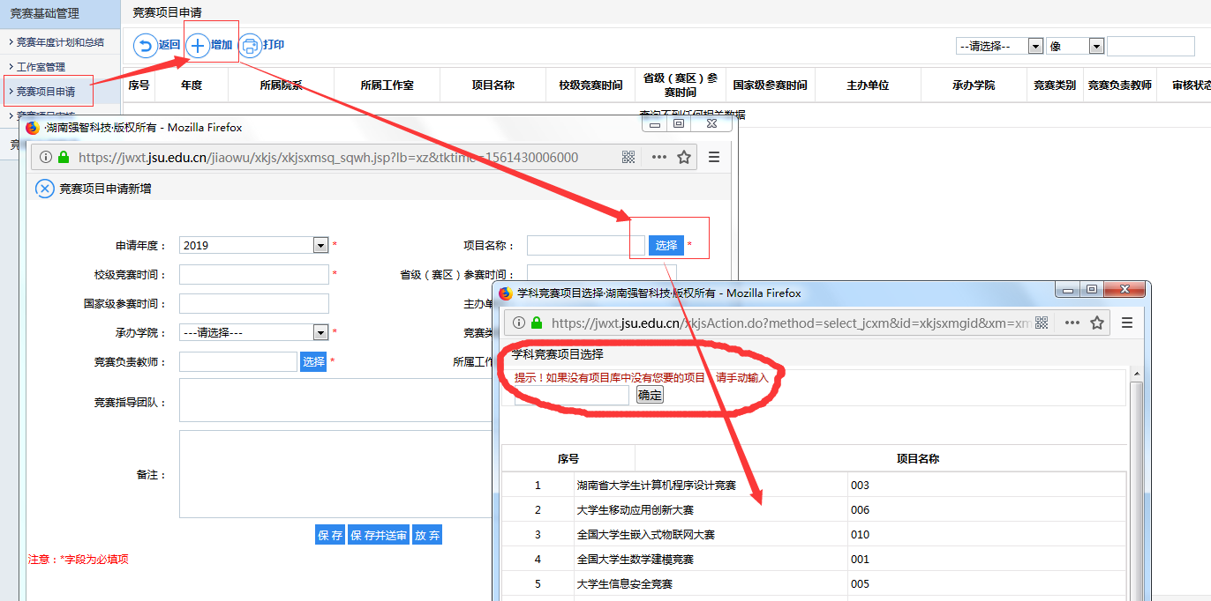

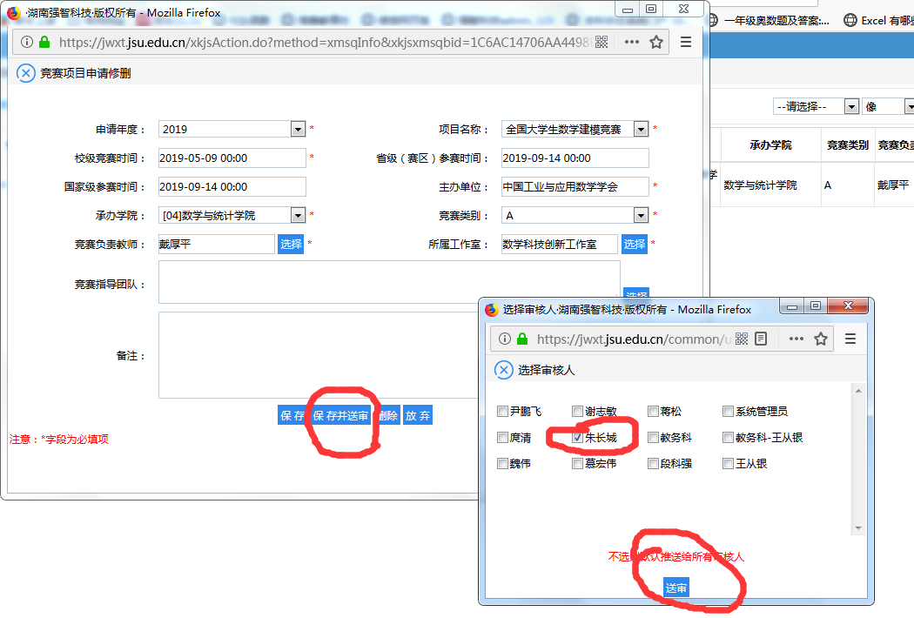

**再次进入项目申请界面，查询后打印输出为Excel文件，按照提示保存并修改文件名为自己学院名称，在学院签字盖章后送教务处审核（如下图）。**

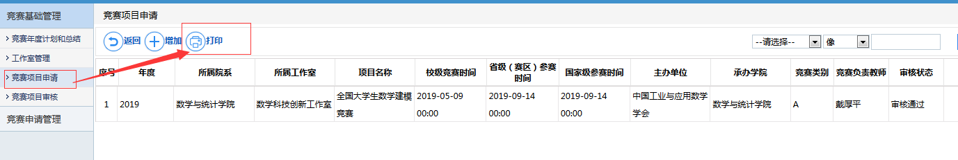

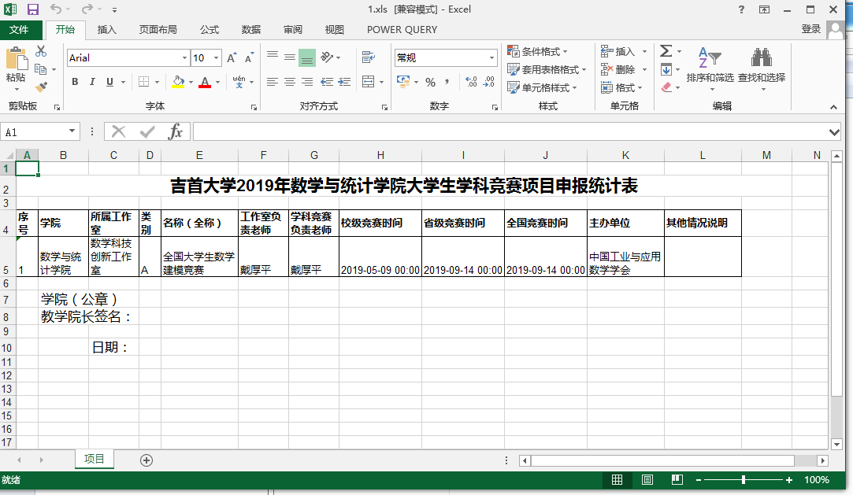

1. **工作室年度计划与总结**

**在春季开学初,学科竞赛项目申报审核完成后，由各工作室上传年度计划，在12月20日前完成工作室年度总结文档上传。**

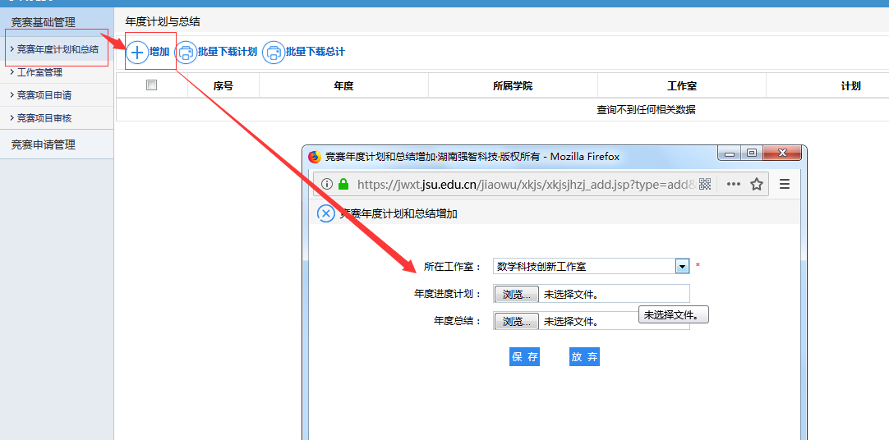

1. **竞赛项目实施**
2. **竞赛项目过程管理**

**本模块是对每一个赛事的整体管理，重在体现竞赛过程，主要收集各项实施方案和总结。选择“年度”直接查询**

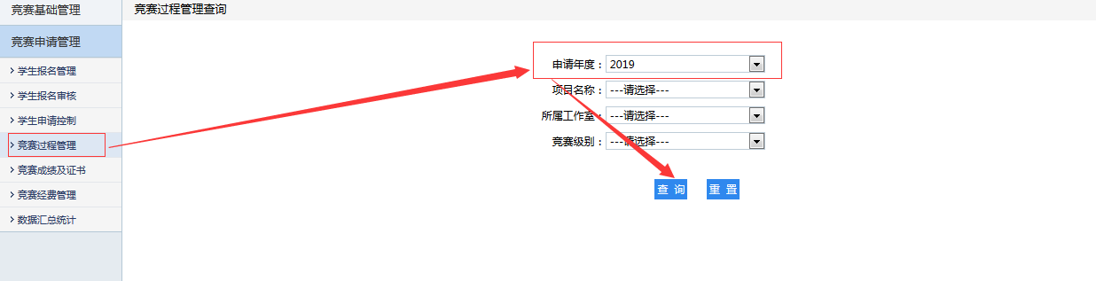

**进入界面后，选择“增加”或修删，在不同时间添加不同的信息。**

**请注意谨慎选择“清除”功能，它会将该行所有的文档删除！**

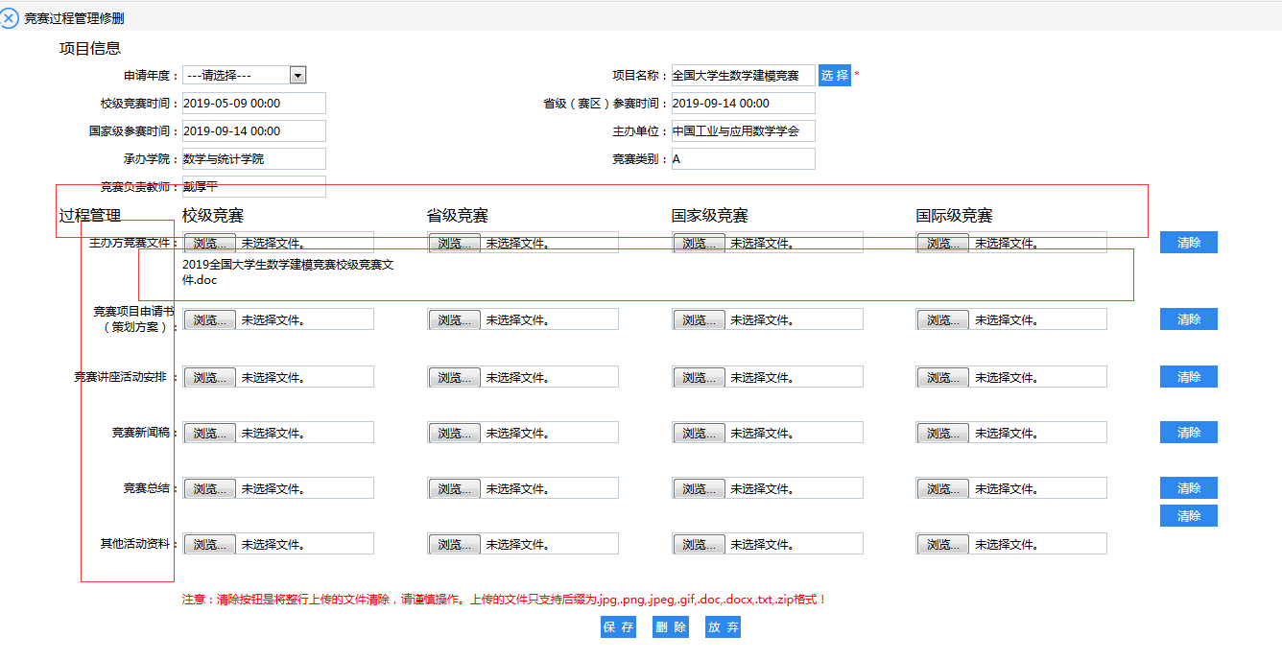

1. **竞赛项目报名控制（学生申请控制模块）**

**主要用于学生网页端进行的报名时间控制，每一个赛事每一级别都需要进行一次时间控制。**

**首先选择“增加”**

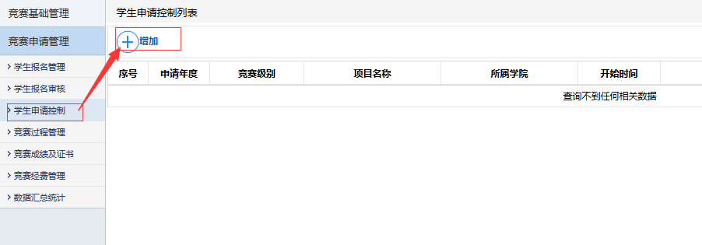

**选择本次竞赛的级别、报名开始和结束时间，联系方式等**

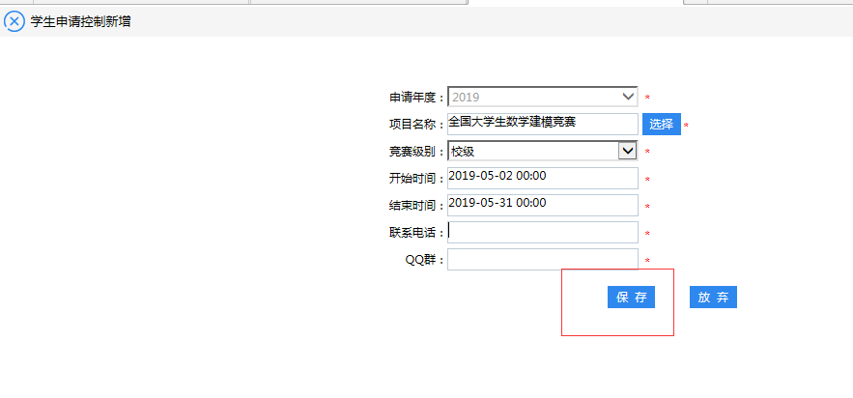

**这个地方设置好以后，学生可以进入教务系统的对应模块就可以进行网上报名了。**

1. **学生网上报名（学生网页端自主报名）**

**此模块是根据系统“学生申请控制”在开放的时间里面，让学生登陆教学系统学生端，自助进行网上报名。网上报名成功后，学生需要进行送审，学院账号需要对在网上自助报名的学生进行审核（学生报名审核模块）。**

**学生登陆地址：**[**https://jwxt.jsu.edu.cn/jsxsd**](https://jwxt.jsu.edu.cn/jsxsd)

**选择“实践环节”，再选择“学科竞赛报名”，选择“申请年度”进行查询。**

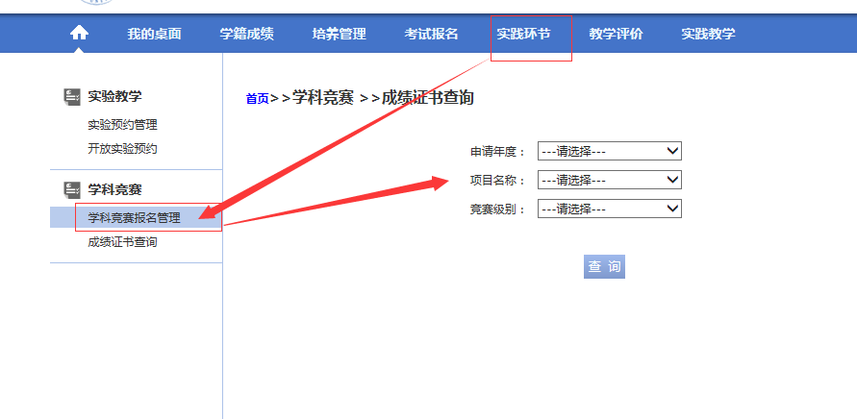

**查询的结果为在当天还可以进行学科竞赛报名的所有竞赛项目，如下图。**

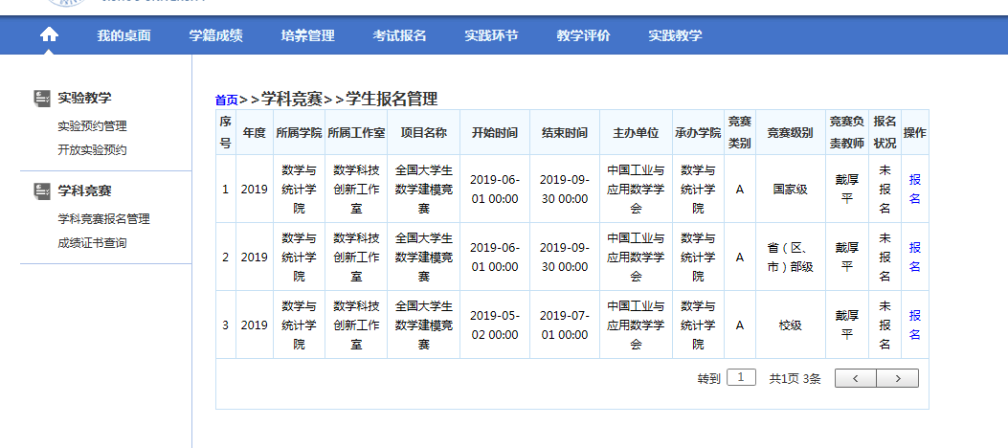

**以下为报名选择队友和选择指导教师的界面。**

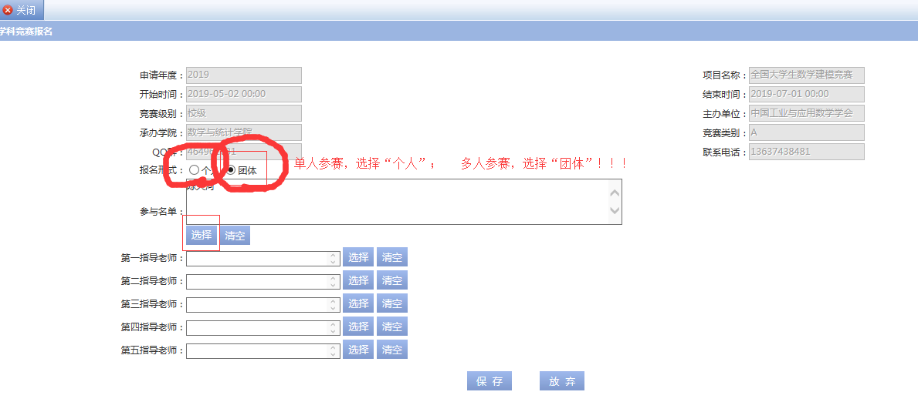

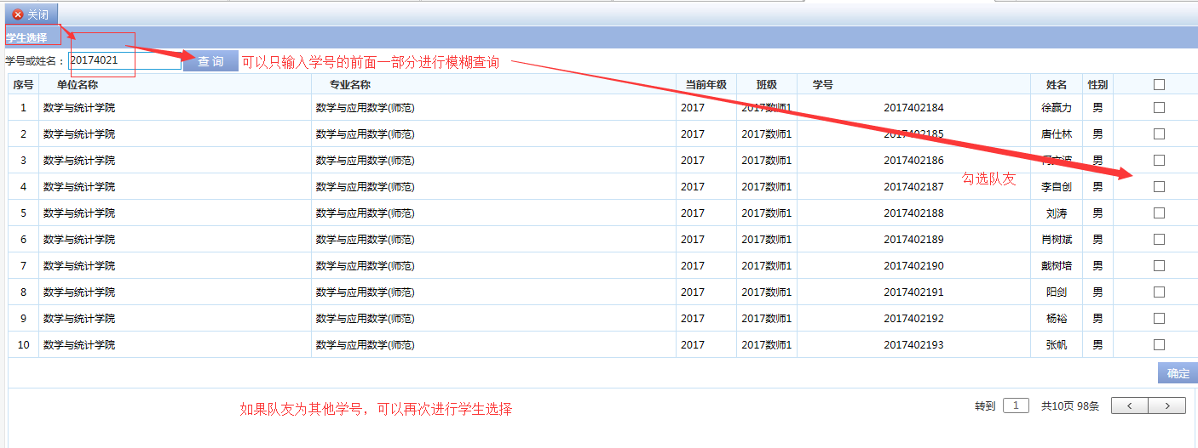

**最后选择保存并送审，等待学院账号进行审核通过即可。**

1. **竞赛项目报名管理（学生报名管理模块）**

**此模块是让学院账号直接增加参赛队伍（不需要学生自己在网页端报名，不受报名时间控制，该类学生不需审核）。进入学生报名管理模块，进行申请年度查询**

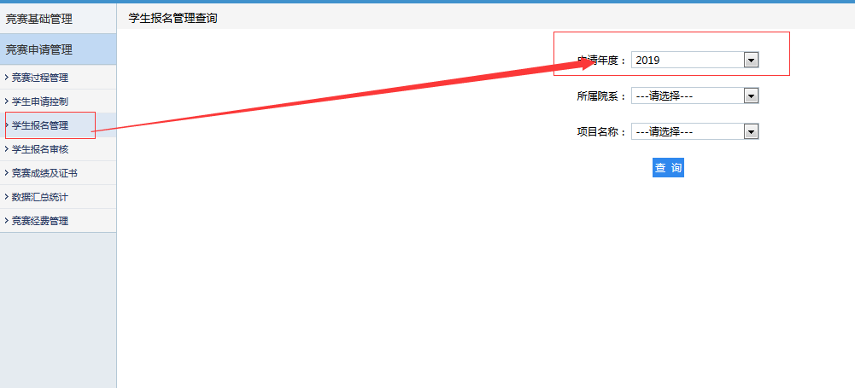

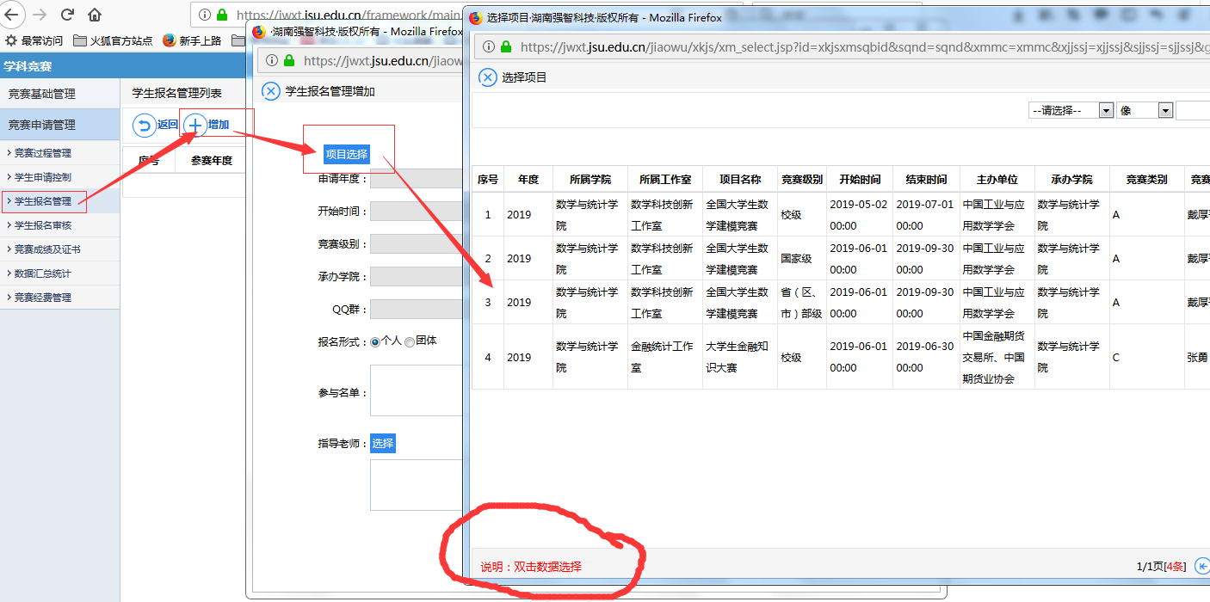

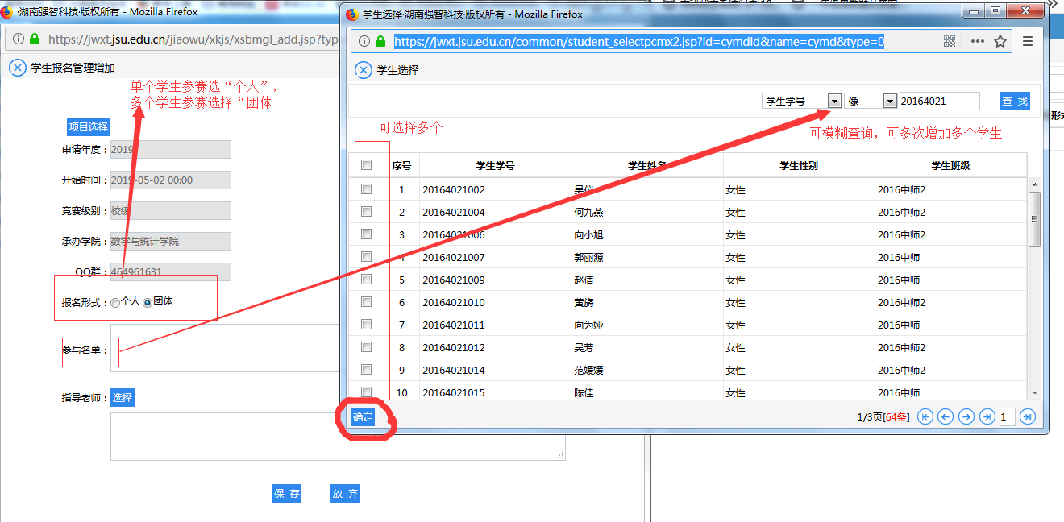

**如果选错学生，可以进入选择，找到该学生，去掉该学生前面的勾，选择“确定”就可以了。指导教师的选择基本是一样的流程**

1. **竞赛项目报名审核**

**是对学生在网页端自助报名的名单进行审核。审核通过后的名单进入”学生报名管理”里面。**

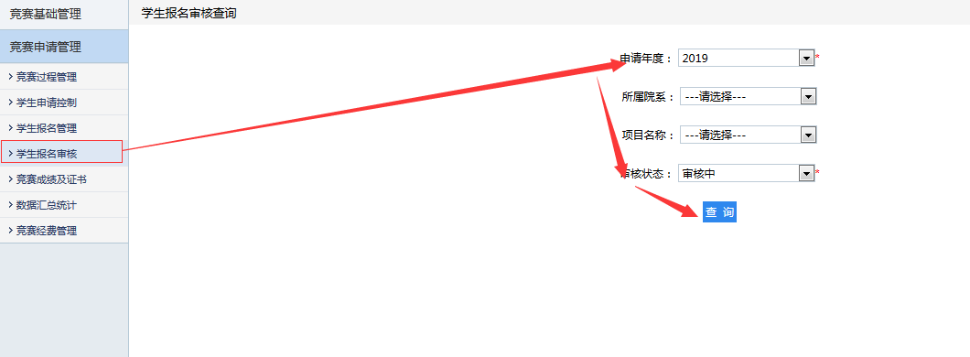

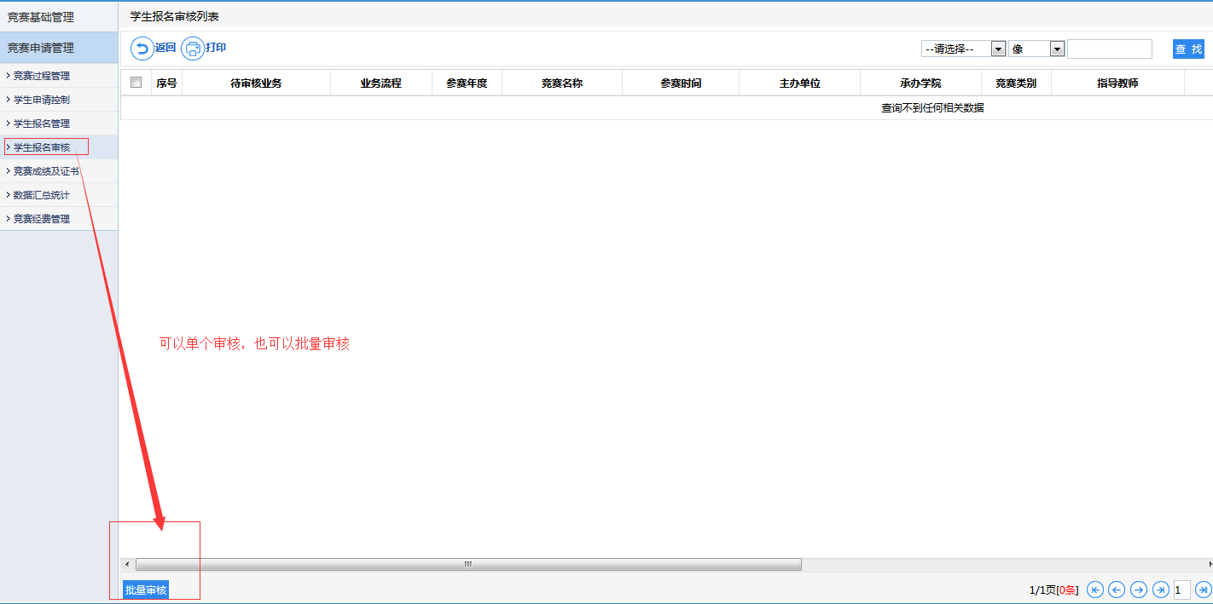

1. **竞赛成绩录入及证书上传**

**校级竞赛只需要录入成绩，不需要上传证书。**

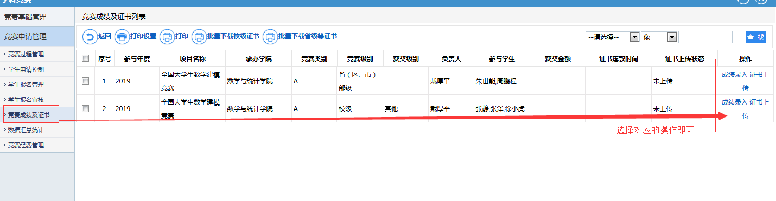

**先录入成绩，再进行证书上传（证书建议采用jpg或者pdf格式，证书的分辨率不宜太小，建议采用1024*768以上的分辨率，体积控制在每张证书3M以内即可）。建议使用扫描全能王（手机app，可以自动修正边框）或者扫描仪扫描成彩色证书，保证图片字体清晰。**